常州市水生态环境保护条例

（2022年12月29日常州市第十七届人民代表大会常务委员会第七次会议通过 2023年1月12日江苏省第十三届人民代表大会常务委员会第三十四次会议批准）

目 录

第一章 总则

第二章 规划与管控

第三章 水生态保护与修复

第四章 水污染防治

第五章 监督管理

第六章 法律责任

第七章 附则

第一章 总则

第一条 为了加强水生态环境保护，保障饮用水安全，打造长三角生态中轴，推进生态文明建设，根据《中华人民共和国环境保护法》《中华人民共和国水污染防治法》《中华人民共和国长江保护法》《江苏省水污染防治条例》等法律、法规，结合本市实际，制定本条例。

第二条 本条例适用于本市行政区域的水生态环境保护。

本条例所称水生态环境包括水资源、水环境、水生态等。

第三条 一切单位和个人都有保护水生态环境的义务。

本市各级人民政府对本行政区域的水生态环境质量负责。

企业事业单位和其他生产经营者应当防止、减少水环境污染和水生态破坏，对所造成的损害依法承担责任。

个人应当增强水生态环境保护意识，采取绿色低碳的生活方式，自觉履行水生态环境保护义务。

第四条 市、县级市（区）人民政府应当将水生态环境保护工作纳入国民经济和社会发展规划，保障水生态环境保护的财政投入，建立水生态环境保护工作协调机制和跨行政区域协作机制，研究解决水生态环境保护重大问题。

镇人民政府、街道办事处、开发区管理机构按照职责做好本区域的水生态环境保护工作。

鼓励村（居）民委员会通过组织制定村规民约、居民公约等方式引导村（居）民参与水生态环境保护。

第五条 市生态环境主管部门对水生态环境保护实施统一监督管理，并组织实施本条例。

水行政、交通运输、住房城乡建设、农业农村、自然资源和规划、卫生健康、发展改革、教育、科技、工业和信息化、公安、财政、城市管理、文化广电和旅游等部门，按照各自职责做好水生态环境保护相关工作。

第六条 本市实行市、县级市（区）、镇（街道）、村（社区）河湖长制，统筹推进河湖水生态环境保护工作。将河湖水生态环境质量改善责任落实情况纳入河湖长履职范围。

鼓励设立民间河湖长。

第七条 市、县级市（区）人民政府应当制定政策措施，鼓励、支持和引导单位和个人参与水生态环境保护与修复、水资源合理利用、促进绿色发展的活动。

市、县级市（区）人民政府应当创新投融资模式，引导社会资本参与水生态环境治理。鼓励社会力量通过捐助资金等方式参与水生态环境治理。

鼓励和支持高等院校、科研机构、企业等单位和个人开展水生态环境保护的科学研究和技术创新。

第八条 市、县级市（区）人民政府及其相关部门应当加强水生态环境保护的宣传教育，倡导绿色低碳的生产生活方式。

学校应当开展水生态环境保护宣传教育，培养学生的水生态环境保护意识。

新闻媒体应当开展水生态环境保护法律、法规和水生态环境保护知识的宣传教育，增强公众的水生态环境保护意识。

第二章 规划与管控

第九条 本市实施水生态环境功能分区、分类、分级、分期目标管理。编制本市国土空间相关专项规划、进行城乡布局和产业结构调整等，应当符合国家和省水生态环境功能区划的要求。

第十条 市、县级市（区）人民政府应当根据依法批准的江河、湖泊的流域水生态环境保护规划，编制本行政区域的水生态环境保护规划，明确水生态环境质量改善目标。

水生态环境保护规划应当保护具有江南水乡特色的山水林田湖草自然景观，保障江河湖库的生态结构完整性和功能稳定性。

编制其他有关专项规划或者方案，应当与水生态环境保护规划相衔接。

第十一条 下列区域为本市水生态环境重点保护区域：

（一）长江（常州段）、长江魏村饮用水水源地；

（二）本市域内太湖、滆湖，长荡湖；

（三）溧阳南山水源涵养区、沙河水库水源涵养区、大溪水库水源涵养区、瓦屋山省级森林公园，金坛茅东山地水源涵养区、向阳水库水源涵养区、四棚洼生态公益林、方山森林公园；

（四）中国大运河（常州段）；

（五）苏南运河（常州段）、新孟河（常州段）；

（六）其他需要重点保护的区域。

市生态环境主管部门应当会同有关部门对前款所列重点保护区域编制水生态环境保护规划，报市人民政府批准后实施。

相关县级市（区）人民政府对上述重点保护区域及其周边进行区域开发建设和城市更新、产业结构调整等，应当符合前款规定的水生态环境保护规划要求。

第十二条 市、县级市（区）人民政府应当合理布局饮用水水源取水口，规划、建设饮用水备用应急水源，形成空间分布合理、多源供水、安全可靠的饮用水水源保障体系。

第十三条 水行政主管部门应当会同有关部门确定全市骨干河道和主要湖泊的生态流量管控指标。

水行政主管部门应当将生态水量纳入年度水量调度计划，保证河湖基本生态用水需求，保障河湖的生态流量和水位，维护水体的生态功能。

市、县级市（区）人民政府应当组织生态环境、住房城乡建设、水行政、农业农村等部门，加强枯水期、汛期污染管控。生态环境主管部门应当会同住房城乡建设、水行政、农业农村等部门，编制枯水期、汛期生态环境管理应急预案，报本级人民政府批准后实施。

第十四条 市、县级市（区）人民政府应当组织住房城乡建设、水行政、农业农村、生态环境等部门，对本区域内支流、支浜和其他小微水体采取控源截污、内源治理、生态修复、长效管护等措施，提升水生态环境质量。

第十五条 本市实行水生态环境监测制度。

水生态环境监测包括以下内容：

（一）水位、流速、流向、泥沙含量等水文指标；

（二）鱼类、大型底栖无脊椎动物、浮游生物、着生生物、大型水生植物等水生生物，以及以鱼类为食的鸟类；

（三）地表水水质理化指标；

（四）地下水水位、水质理化指标；

（五）土地利用类型数据；

（六）其他需要监测的内容。

市生态环境主管部门应当会同自然资源和规划、水行政等部门编制水生态环境监测布点规划，会同水行政、农业农村等部门编制并组织实施水生态环境监测技术方案，会同水行政、自然资源和规划、住房城乡建设、农业农村等部门建立监测数据共享机制。

水生态环境监测应当充分运用现代科技手段，提升信息化、数字化、智能化水平。

第十六条 生态环境主管部门应当会同水行政、农业农村等部门，定期评估水生态环境状况，并向社会公开评估报告。

评估报告应当包括水生态环境质量评价、水生态系统保护与修复建议等内容。

第三章 水生态保护与修复

第十七条 市、县级市（区）人民政府应当组织开展山水林田湖草一体化保护和系统治理，建立统一监管机制、部门协调机制和区域协作机制。

第十八条 溧阳市、金坛区人民政府应当制定并组织实施本区域水源涵养区内历史遗留矿山地质环境保护与修复方案，促进自然恢复。

第十九条 市、县级市（区）、镇人民政府应当按照河道管理权限，制定并组织实施河湖水系连通修复方案，改善水系连通性，形成上蓄下引、河湖连通、多源互补、丰枯调节的水网体系，改善河湖水系生态功能。

第二十条 水行政主管部门应当按照管理权限，对河道、湖泊、水库等的淤积情况进行定期监测，并根据监测情况制定清淤疏浚计划，报本级人民政府批准后实施。

清淤不得损害水生态环境。淤泥应当进行无害化处理和资源化利用，并符合环境保护的要求。

为改善水生态环境进行的湖泊清淤，应当选用环保型清淤机械设施。

第二十一条 市、县级市（区）人民政府应当按照河湖岸线保护规划、修复规范和指标要求，制定并组织实施河湖岸线保护与修复计划，保障自然岸线比例，恢复河湖岸线生态功能。

开展河床、护坡整治作业时，在符合防洪要求的前提下，应当优先采用生态化措施，建设生态驳岸；对已有的非生态驳岸，因地制宜实施生态化改造。

第二十二条 市、相关县级市（区）人民政府应当根据本条例第十一条所列重点保护区域的水生态环境保护规划，在重点保护区域内的重点湖泊、骨干河道等沿岸建设岸线植被缓冲带、隔离带、湖口人工湿地等生态安全缓冲区；在城市近郊、工业集聚区周边等区域，可以整合湿地、水网等自然要素，结合公园、生态林等建设，因地制宜建设人工湿地、水源涵养林等生态安全缓冲区。

第二十三条 本市湿地依法实行分级管理及名录制度。

自然资源和规划主管部门应当会同有关部门，依据本级国土空间规划和上一级湿地保护规划编制本行政区域的湿地保护规划，报本级人民政府批准后公布并组织实施。

市自然资源和规划主管部门应当按照湿地的生态区位、面积以及维护生态功能、生物多样性的重要程度，组织编制市级一般湿地名录，并明确保护范围和保护要求。市级一般湿地名录及范围，应当报市人民政府批准后向社会公布。

市、县级市（区）人民政府应当建立湿地生态补水协调机制，对生态特征退化的湿地进行综合治理，恢复和保障湿地生态功能。

第二十四条 长江（常州段）以及本市域内滆湖国家级水产种质资源保护区、滆湖鲌类国家级水产种质资源保护区和长荡湖国家级水产种质资源保护区，按照国家和省有关规定实施禁捕。

农业农村主管部门应当会同公安等部门，根据国家和省有关规定，推动其他水域实施禁捕、限捕。

第二十五条 生态环境主管部门应当会同自然资源和规划、水行政、农业农村等部门，建立水生态廊道保护机制，制定水生生物多样性保护方案，提升水生态系统质量和稳定性。

市、县级市（区）人民政府应当组织农业农村、自然资源和规划、生态环境等部门，制定珍贵、濒危水生野生动植物、经济水生动植物、本土鱼类保护计划，采取措施恢复水生生物多样性。

禁止在开放水域养殖、投放外来物种或者其他非本地物种种质资源。

第二十六条 市、相关县级市（区）人民政府应当推进长江（常州段）水生态环境保护与修复，构筑长江生态安全缓冲带，实现沿江产业绿色转型发展。

禁止在长江（常州段）干支流岸线一公里范围内新建、扩建化工园区和化工项目。已经搬迁或者关停的，应当依法开展土壤和地下水环境调查和风险评估，制定并实施污染场地风险管控、修复方案。

第二十七条 市人民政府应当组织相关部门全面治理中国大运河（常州段）河道，综合整治岸线和区域环境，加强沿线城镇污水集中处理设施建设与改造，禁止新设入河排污口，逐步减少现有排污口。

自然资源和规划主管部门应当会同生态环境主管部门，加强对中国大运河（常州段）、苏南运河（常州段）及其两岸的生态空间管控，提升城市空间品质，改善生态宜居环境。

第二十八条 本市域内滆湖、长荡湖湖体周边区域实行滨湖生态空间管控。滨湖生态空间的范围（附图）为：

（一）滆湖：北至揽月路；西至揽月路—孟津河及湟里河以南沿湖陆域相关区域至常州市界；东至揽月路—西湖路—环湖路—清影路、武进西大道以南沿湖陆域相关区域至常州市界。

（二）长荡湖：北至河海大道—滨水路（规划中）—长荡湖西路；西至长荡湖西路—芦家中河—清水渎中河—后渎中河；东至长荡湖大道及以南沿湖陆域相关区域；南至长荡湖（溧阳市）重要湿地边界。

划定具体范围，可以根据行政区边界、自然山体、河流、道路、建筑物和构筑物外围界线等地形地物为终止线。湖岸线有调整的，由市人民政府依据新的湖岸线作相应调整后重新划定公布，并向市人民代表大会常务委员会备案。

本市域内滆湖、长荡湖入湖河口生态空间的范围及管控要求，由滆湖、长荡湖水生态环境保护规划确定。

市人民政府应当在上述生态空间的边界设立明确的地理界标。

第二十九条 滨湖生态空间内，禁止开发性、生产性建设活动，现有农村居民点外不得新增集中居民点。

滨湖生态空间内，在对生态功能不造成破坏的前提下，允许以下建设活动：

（一）地质灾害防治工程、防洪防护安全工程建设；

（二）通信、电力、照明、水利、取（供）水、生态工程、码头和必要的附属道路等交通及公用设施建设；

（三）适度的休闲旅游、文化展示、户外运动、科普宣教及符合相关规划的配套服务设施建设；

（四）必要的乡村振兴、美丽乡村建设及民房修建等，但是不得突破村庄规划确定的边界和管控要求；

（五）国家和省人民政府批准的其他建设项目。

滨湖生态空间内，除前款允许的建设活动外，本条例施行前的既有建筑的改建不得增加对水生态环境的负面影响。

滨湖生态空间内，涉及国家生态保护红线、省级生态空间管控区，饮用水水源地、水产种质资源、农田、湿地、湖泊、渔业保护以及水污染防治等的区域，还应当遵守相关法律、法规以及国家和省有关规定。

第三十条 市、相关县级市（区）人民政府应当制定本市域内滆湖、长荡湖水生态系统修复方案，对水生态环境进行综合治理，恢复水清岸绿自然风貌。

本市域内滆湖、长荡湖湖体及其滨湖生态空间内，垃圾、污水应当做到全收集、全处理。

第三十一条 住房城乡建设主管部门应当会同自然资源和规划等部门，加快海绵城市建设；根据海绵城市专项规划及相关要求，统筹推进具体项目建设，减少城市开发建设对水生态环境的影响。

第三十二条 本市建立健全水生态产品价值实现机制。

市、县级市（区）人民政府应当建立健全水生态保护补偿、损害赔偿等制度，加强水生态环境的保护与修复。

市人民政府应当组织生态环境、财政、水行政等部门，建立本市域内河流交界断面水质考核目标体系，以及上、下游地区之间水环境区域双向补偿制度。

对因承担饮用水水源保护等水生态保护责任致使经济发展受到限制的单位和个人，市、县级市（区）人民政府应当给予合理补偿。补偿标准应当统筹考虑地区国民生产总值、财政收入、物价指数、农民人均纯收入等因素，并定期予以调整。

水生态保护补偿的具体办法由市人民政府制定。

第四章 水污染防治

第三十三条 本市实行化学需氧量、氨氮、总磷、总氮等重点水污染物排放总量控制制度。

市人民政府应当组织生态环境等部门根据省下达的重点水污染物排放总量控制指标，结合本市水生态环境质量改善目标，制定并实施重点水污染物排放总量控制指标的分解方案和削减计划。

县级市（区）水环境质量未达到国家或者地方环境质量标准，或者超过重点水污染物排放总量控制指标的，县级市（区）人民政府应当提出并落实区域削减方案。

县级市（区）人民政府未提出或者未落实区域削减方案的，市生态环境主管部门应当视情采取通报、约谈等措施。通报、约谈情况向社会公开。

第三十四条 排放工业废水的工业企业应当实行雨污分流、清污分流，加强雨污管网检查和维护，防止遗撒物料、跑冒滴漏废水等经由雨水管网排入外环境。化工、电镀、印染、冶金、原料药制造等企业应当将初期雨水收集处理，不得直接排放。

重点排污企业污水排放口应当安装自动监测设备，化工、电镀、印染、冶金、原料药制造等企业的雨水排放口应当安装在线视频监控装置，与生态环境主管部门的监控设备联网并确保正常运行。

鼓励重点排污企业建立生态环境保护合规管理机制。生态环境等主管部门应当予以指导。

第三十五条 高新技术产业开发区、经济技术开发区以及其他各类工业集聚区，应当加强用水、排水管理。生态环境主管部门应当会同住房城乡建设、水行政等部门，采用水污染物平衡核算等方式，开展对工业集聚区水污染防治工作的监督检查。

第三十六条 市、县级市（区）人民政府应当加强城镇污水处理能力建设，提升污水集中收集处理率。城镇污水收集与集中处理设施的规划和建设应当适度超前。有用地条件的城镇污水集中处理设施应当配套建设生态湿地；鼓励将城镇污水集中处理设施周边支流、支浜改造为河流湿地，深度净化尾水，减少污染物排放量。

城镇污水集中处理设施运营单位应当确保污水集中处理设施正常运行，出水水质达到国家和省规定的污染物排放标准。

生态环境主管部门应当会同住房城乡建设等部门，定期开展城镇区域水污染物平衡核算，有效评估区域水污染物收集处理能力和处理量缺口。

第三十七条 新城区建设的排水设施应当实行雨污分流、工业废水与生活污水分质处理，并与建设项目同步规划、同步建设、同步运营。

对尚未实现雨污分流的老旧城区、城中村、城乡结合部等，城镇排水主管部门应当会同有关部门开展雨污管网的排查，市、县级市（区）人民政府应当制定并组织实施雨污分流改造工作计划。开展城市更新，应当优先进行雨污分流改造；暂不具备改造条件的，应当采取污水截流、调蓄等措施。雨污分流改造等工程应当符合相关标准，城镇排水主管部门应当加强指导和监督。

在城镇污水管网覆盖区域，污水应当就近接入污水管网。

禁止向雨水管网、河道、明沟、暗渠等排放、倾倒污水、垃圾或者其他废弃物。

第三十八条 新建住宅小区，建设单位应当按照雨污分流要求建设小区排水管网，与城镇排水设施相连接。排水管网系统平面图应当进行公示。

新建住宅小区，应当根据相关规划要求建设海绵设施，对初期雨水进行污染控制；已建成的住宅小区可以通过海绵化改造，增加初期雨水的污染控制设施，避免初期雨水直接进入城镇排水管网。

市、县级市（区）人民政府应当制定实施计划，有序推进住宅小区共用排水设施由城镇排水主管部门委托维护运营单位进行管理。

第三十九条 在城镇排水设施覆盖区域从事餐饮、娱乐、车辆维修清洗、洗衣洗浴、美容美发等经营活动所产生的污水，应当全部排入城镇污水管网，由城镇污水集中处理设施进行处理，不得将污水排入雨水管网。经营者应当按照相关技术规范，配建相应的污水预处理设施，并定期清疏，确保设施正常运行；城镇排水主管部门应当予以指导。

在城镇排水设施未覆盖区域从事前款所列经营活动的，应当自行建设、使用污水处理设施进行处理，并达到国家和省有关排放标准。

第四十条 商业综合体、综合市场、农贸市场等集中管理的建筑或者单位内有多个排水户的，应当依法向城镇排水主管部门申请领取污水排入排水管网许可证。推行由产权单位、经营管理单位或者受委托的物业服务企业统一申请办理排水许可。

第四十一条 住宅小区物业服务企业应当书面告知使用住宅小区配套商业用房的排水户遵守污水排放管理规定；对其排水行为和排水检查井、井盖、雨水口、化粪池等设施进行日常巡查，发现问题及时采取应急措施；发现违法排水等行为的，应当及时采取合理措施制止，向城镇排水等主管部门报告并协助处理。

商业综合体、综合市场、农贸市场等集中管理的建筑或者单位，负责集中管理的产权单位、经营管理单位或者受委托的物业服务企业应当书面告知排水户遵守污水排放管理规定；对其排水行为和排水设施进行日常巡查，发现问题及时采取应急措施；发现违法接驳、违法排水等行为的，应当及时采取合理措施制止，向城镇排水等主管部门报告并协助处理。

第四十二条 市、县级市（区）人民政府应当优化本区域乡村发展布局，推进农村生活污水治理，按照国家相关标准和省有关要求统筹规划、建设农村生活污水、垃圾收集处理设施并确保正常运行。

市、县级市（区）人民政府应当根据乡村发展布局、农村不同区位条件、村庄人口聚集程度、污水产生规模等，科学确定农村生活污水处理模式。距离城镇污水管网较近的农村社区和城镇周边村庄，可以就近接入城镇污水集中处理设施；距离管网较远、人口密集的村庄，可以建设农村生活污水集中处理设施；居住偏远分散、人口较少的村庄，可以采取分散处理的方式，鼓励建设农村小型生态污水处理设施和开展农村厕所改造并有效衔接。

位于农村地区的农家乐、旅游民宿，应当将其产生的污水就近接入城镇、农村生活污水集中处理设施，或者自行建设污水处理设施。自行建设污水处理设施的，应当确保设施正常运行并达标排放。

生态环境主管部门应当会同有关部门，加强对农村生活污水处理的指导、监督和管理。

第四十三条 市、县级市（区）人民政府应当合理规划本区域农业产业布局，支持高标准生态农田、水产养殖等基础设施建设，推进农业绿色发展，减少农业面源污染，转变农业发展方式。市农业农村主管部门应当组织编制本市生态循环农业发展规划，报市人民政府批准后实施。

市、县级市（区）人民政府应当扶持规模化、标准化、生态化畜禽养殖，支持畜禽养殖场进行标准化改造，建设、完善粪污治理和综合利用设施。

农业农村主管部门应当指导水产养殖单位和个人科学确定养殖规模、品种、密度和方式，合理投饵和使用药物，推广生态健康养殖和标准化养殖技术。

农业农村等主管部门应当指导农业生产者科学合理使用化肥和农药，鼓励施用有机肥，推广科学施肥、节水灌溉和绿色防控技术，因地制宜开展科学轮作。

第四十四条 市、县级市（区）人民政府应当组织发展改革、生态环境、住房城乡建设、城市管理、水行政、农业农村等部门，建立有机废弃物收集、转化、利用网络体系，协同推进有机废弃物无害化处理、资源化利用，提升有机废弃物处理能力，推动有机废弃物利用的产业化发展。

市、县级市（区）人民政府应当合理布局建设农业投入品包装废弃物回收站点，确保农业投入品包装废弃物应收尽收；组织农业农村、生态环境、供销等部门和单位做好回收、转运和安全处置工作。农业投入品生产者、销售者和使用者应当及时回收农业投入品包装废弃物，并投放到指定的回收站点，不得随意丢弃。

第四十五条 市、县级市（区）人民政府应当建立新污染物治理管理机制，组织生态环境等部门开展持久性有机污染物、内分泌干扰物、抗生素、藻毒素、微塑料等新污染物治理工作。

第四十六条 市、县级市（区）人民政府应当健全本区域内湖泊、水库水体蓝藻水华暴发应急机制，增强应对处置能力。生态环境主管部门应当会同水行政等部门，编制蓝藻水华暴发应急预案，报本级人民政府批准后实施。

鼓励运用生物控制等技术成熟、安全可靠的方法对蓝藻水华进行生态防治。

第四十七条 市、县级市（区）人民政府应当组织生态环境、住房城乡建设、水行政、农业农村等部门，开展工业排污口、城镇污水处理厂排污口、农业排污口以及其他排污口的排查整治，明确责任主体，实施分类管理，并建立排污口长效管理机制。

第四十八条 市、县级市（区）人民政府应当科学利用水资源，鼓励污水处理再生利用，在政策、资金、技术等方面扶持再生水利用项目。

具备再生水使用条件的单位应当使用再生水。工业生产、城乡绿化、道路清扫、车辆冲洗、建筑施工、河道补水、生态景观等，应当优先使用再生水。

再生水可以有偿使用，鼓励成立再生水经营企业。

新建、改建、扩建工业园区应当编制再生水利用方案，鼓励同步建设公共再生水管网。

再生水利用管理办法由市人民政府制定。

第五章 监督管理

第四十九条 市、县级市（区）人民政府应当建立水生态环境保护联席会议制度。联席会议由政府主要负责人召集，相关部门参加，研究、协调解决下列水生态环境保护重大事项：

（一）本行政区域水生态环境保护规划编制；

（二）本条例第十一条所列重点保护区域的水生态环境保护、综合整治；

（三）工业废水处理、城镇排水与生活污水处理、农村生活污水处理；

（四）地下水保护；

（五）生态调水补水；

（六）饮用水水源保护区重大水污染事故处置；

（七）水生态环境质量监测及信息发布；

（八）需要联席会议研究、协调解决的其他事项。

第五十条 市、县级市（区）人民政府应当将水生态环境保护纳入城乡网格化服务管理，明确网格服务管理对象、服务管理标准和责任人。

网格服务管理中发现破坏水生态环境行为的，应当及时向生态环境、城镇排水等负有水生态环境保护监督管理职责的部门报告；生态环境、城镇排水等部门接到报告后，应当及时调查处理。

第五十一条 市生态环境主管部门应当建立全市统一的水生态环境监控信息大数据平台，住房城乡建设、水行政、农业农村、市场监管、气象、水文、供水、排水等部门和单位应当及时向平台推送水生态环境相关信息，并动态更新数据，实现信息共享。

第五十二条 市、县级市（区）人民政府应当组织生态环境等部门建立并完善生态环境风险防控、风险预警和报告机制，排查、掌握水域相关生态环境风险隐患；在水生态环境受到破坏，可能影响公众健康和环境安全时，应当依法及时公布预警信息，启动应急措施。

企业事业单位应当按照规定开展突发生态环境事件风险评估，完善突发环境事件风险防控措施，排查治理环境安全隐患，防止破坏水生态环境。

第五十三条 市、县级市（区）人民政府应当加强跨市、跨县级市（区）水域的水生态环境保护协作，加强水生态环境信息交流和共享，依法开展水生态环境监测、执法、应急处置等合作，协调解决跨区域突发水环境事件、水污染纠纷以及其他重大水生态环境问题。

第五十四条 市、县级市（区）人民政府应当将水生态环境保护目标纳入生态文明建设考核体系，对本级人民政府相关部门和下一级人民政府及其负责人的水生态环境治理和修复重点目标任务完成情况实施考核。

市、县级市（区）人民政府可以聘请社会监督员对本级人民政府相关部门和下级人民政府履行水生态环境保护职责情况进行监督和评价。

第五十五条 市、县级市（区）人民政府每年在向本级人民代表大会或者其常务委员会报告环境状况和环境保护目标完成情况时，应当含有水生态环境保护、水生态环境监测相关内容。

镇人民政府每年在向镇人民代表大会报告环境状况和环境保护目标完成情况时，应当含有水生态环境保护相关内容；街道办事处在向街道辖区内的县级市（区）人大代表报告生态环境保护情况时，应当包含水生态环境保护相关内容。

第五十六条 任何单位和个人有权对破坏水生态环境的行为进行劝阻、举报。

生态环境等主管部门接到举报后，应当及时调查处理，并对举报人的相关信息予以保密；举报事项经查证属实的，按照规定给予奖励。举报奖励办法由市生态环境主管部门会同有关部门制定。

生态环境等主管部门应当通过政府和本部门网站或者其他便于公众知晓的方式，公布举报电话、信箱、电子邮箱、受理范围等信息；在农村地区，还应当在村民服务中心等公共活动场所的显著位置公布。

排放工业废水的企业，应当在其显著位置持续公布举报电话、信箱、电子邮箱、受理范围等信息以及举报奖励办法。生态环境主管部门应当加强监督检查。

新闻媒体应当依法对水生态环境违法行为进行舆论监督。

第六章 法律责任

第五十七条 对违反本条例规定的行为，法律、法规已有处罚规定的，从其规定。

第五十八条 违反本条例规定，因破坏水生态环境造成他人损害的，应当依法承担侵权责任。

违反国家规定造成水生态环境损害的，国家规定的机关或者法律规定的组织有权依法请求侵权人承担生态环境损害赔偿责任。

对破坏水生态环境损害社会公共利益的行为，符合法律规定的机关和组织可以依法向人民法院提起公益诉讼。

第五十九条 负有水生态环境保护监督管理职责的部门、单位及其工作人员违反本条例规定，滥用职权、玩忽职守、徇私舞弊的，依法给予处分；构成犯罪的，依法追究刑事责任。

第七章 附则

第六十条 本条例自2023年5月1日起施行。

附件：

滆湖滨湖生态空间范围示意图

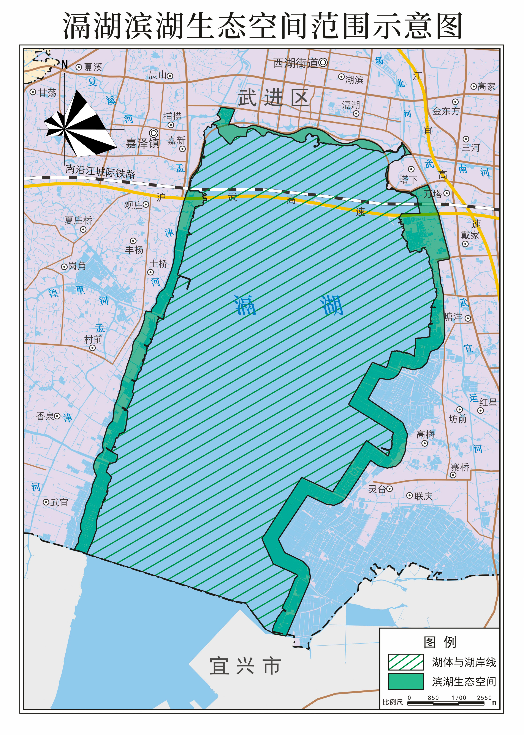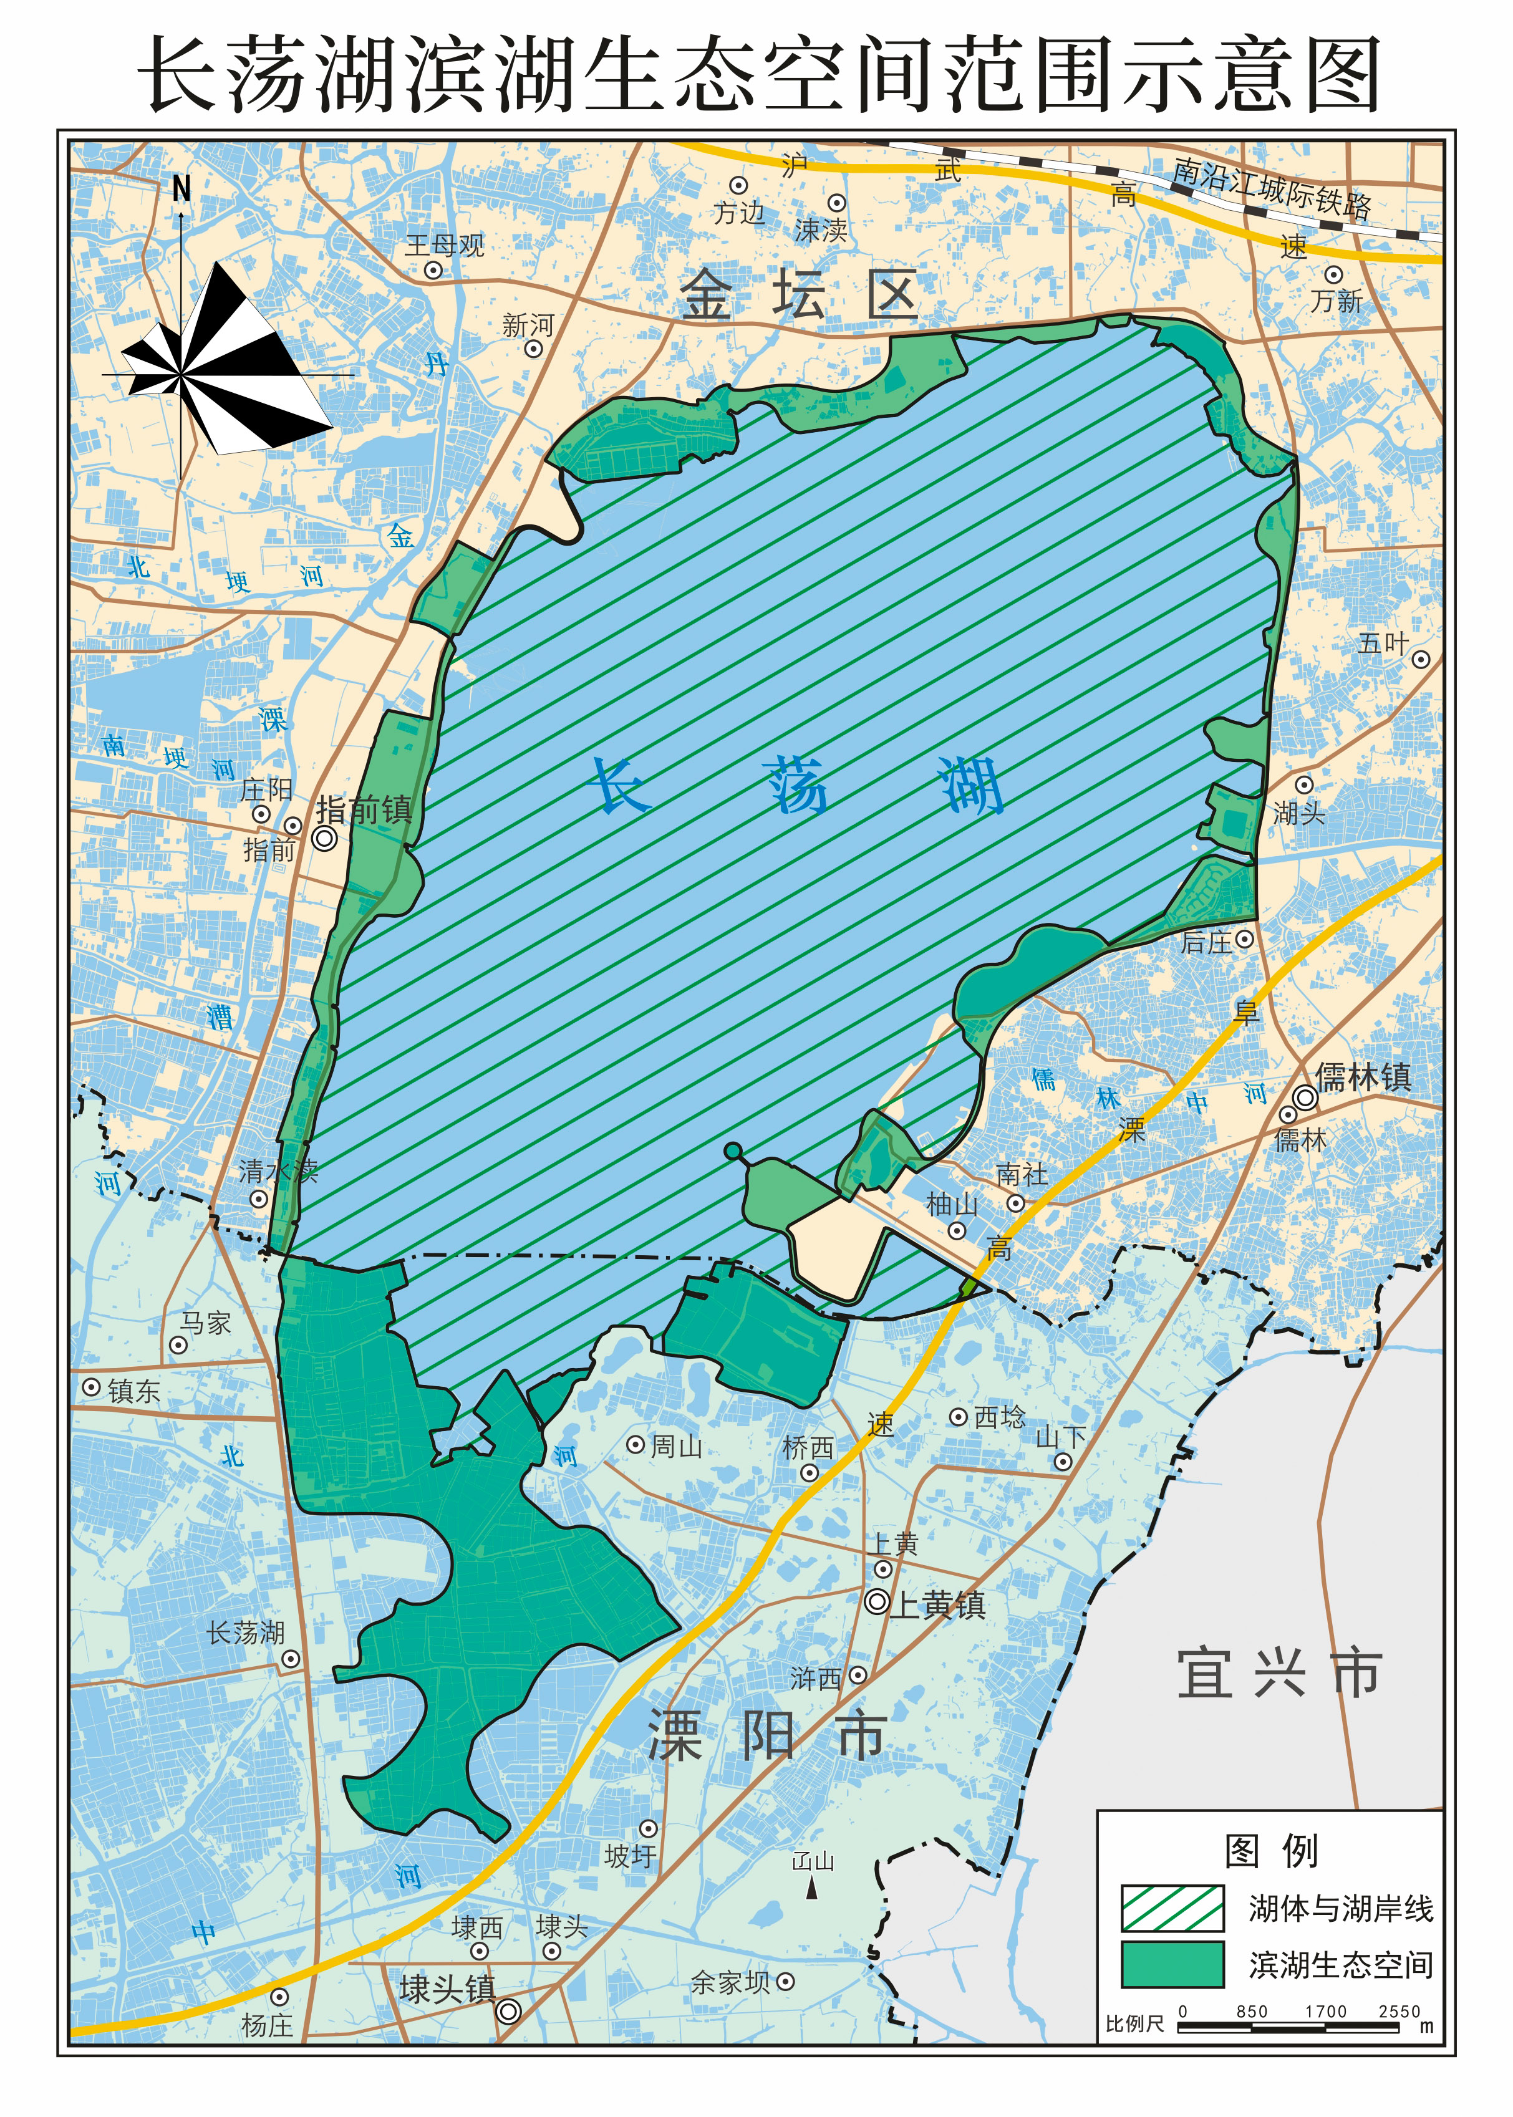长荡湖滨湖生态空间范围示意图